

でんどうの　ための

　　　　　あたらしい　わく

**げつようび**

はんでいるがらをし、にえないものをさせるものです。のはこのによってされました。によって、たちは、このがのことばでられたことをり、したがって、えるものがにえるものからできたのではないことをるのです。

**ヘブル**

**111～3**

くのは、のによってがかになれば、はえるとっていますが、、にるはろしいいでえています。３（ニューエイジ、フリーメイソン、ユダヤ）は、いろいろなをなプラットフォームとしてしてをわし、カトリックはにないたちのと、それぞれのののをよくしてぜています。ですから、はすることなく、たちののとしてけれます。イスラム（ムスリム）は、とをしてにをおろしています。このようなとき、レムナントはのためのしいをしなければなりません。それは、いったいなんでしょうか。

のレムナント７（ヨセフ、モーセ、サムエル、ダビデ、エリシャ、イザヤ、パウロ）のように、のをててがくださるをえましょう。そして、をりましょう。それはイエスがで「した」とわれたのみことばをにれることです。とのでも、このみことばをだとじててばいのです。そして、ののあるすべてのことにだまされないようにとりましょう。からのとでをかすようになるでしょう。



**きょうのみことば**

地域伝道弟子訓練メッセージ┃2019.9.24

、ありがとうございます。どんなでも、からのとのにっていくをわうことができますように。きておられるイエス・キリストのおによっておりします。アーメン

**きょうのいのり**

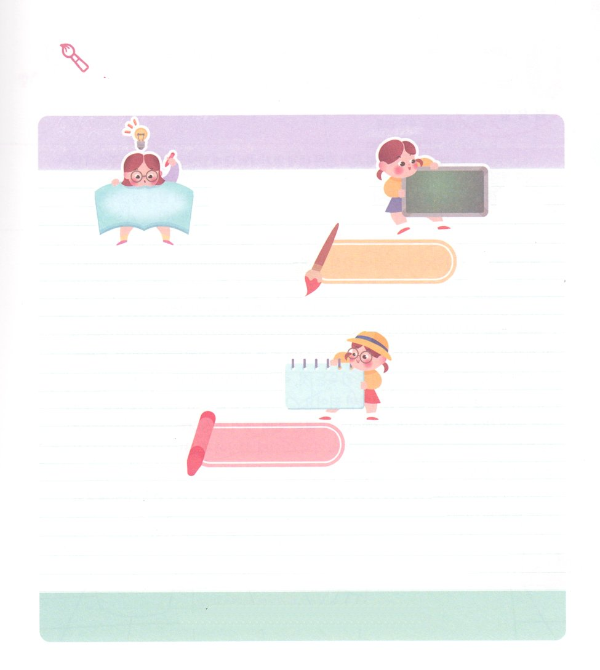

　　　　　きょうのみことばをもうんで、（　　）にるを

　　　　　でしましょう。

はんでいるがらを　　　　　　　　し、

にえないものを　　　　　　　　　　　させるものです。

のはこのによってされました。

によって、たちは、　　　　　　　　が

　でられたことをり、

したがって、えるものがにえるものから

できたのではないことをるのです。

ヘブル11１～3のみことば

いてみよう

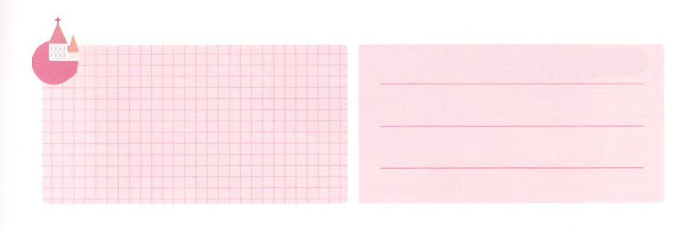

**きょうのでんどう　　　　　　　　　　う　　　　　　　　　　　　　　　　　　　　　　　　する**

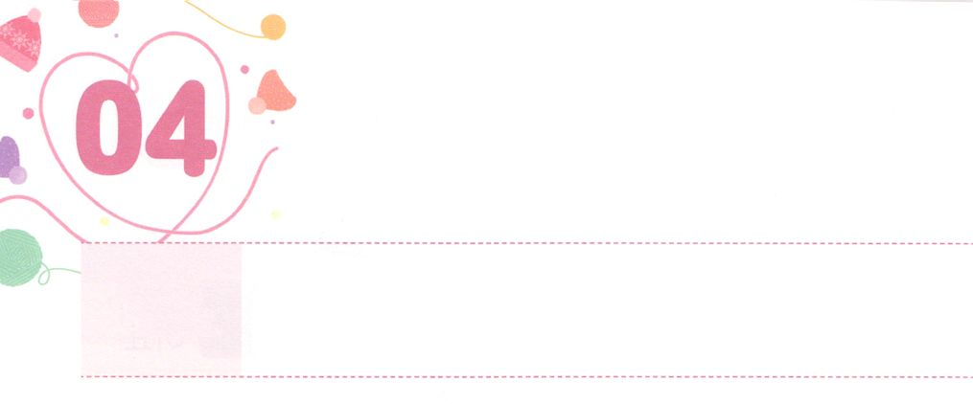

　　せいちょうの　ための

　　　　　あたらしい　わく

**かようび**

すると、ペテロは、「はにはない。しかし、にあるものをげよう。ナザレのイエス・キリストのによって、きなさい」とって、のをってたせた。するとたちまち、のとくるぶしがくなり、おどりがってまっすぐにち、きだした。そしていたり、はねたりしながら、をしつつ、ふたりといっしょににってった。(6～8)

**31～12**

こののは、サタンがしたにじめられています。そして、とくののどもまで、このでったいをっています。そのをさなければできません。とをかすレムナントは、のためにつのしいをえなければなりません。

１つ、です。をてましょう。をてば、たましいをかすなになります。２つ、、え、そしてのをてましょう。３つは、のためにからだのをてること、すなわちなからだをてることです。このしいをつためには、いりにればいのです。そして、みことばをするためにいにるべきです。すると、にえないができて、するようになります。それとともに、これらすべてのことができるなからだをえるため、から、からだにいではなく、からだにいをべて、するをにつけばいのです。がたちにくださったからだをよくるためです。すると、すてきなしいをえて、がいるとのをもけるようになるでしょう。



**きょうのみことば**

70人要員訓練メッセージ┃2019.9.24

、ありがとうございます。がまずしいをえて、としてし、くのをかすようにいてください。きておられるイエス・キリストのおによっておりします。アーメン

**きょうのいのり**

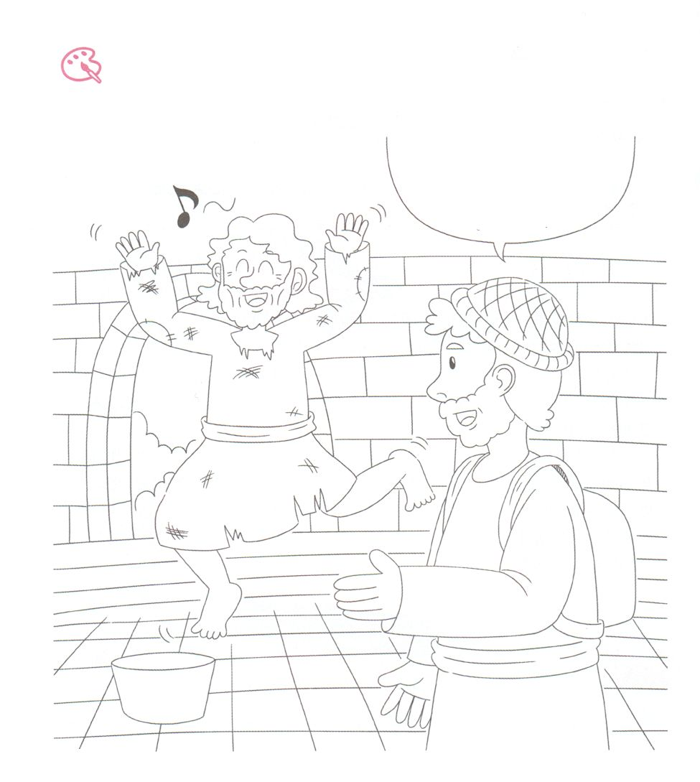

　　　　　としてして、しいをえたペテロが、のなえたを

　　　　　たせるがきました。のにをぬりながら、ペテロの

　　　　　が、のになるようにりましょう。

はにはない。しかし、に

あるものをげよう。ナザレの

**イエス・キリスト**のによって、

きなさい

いろをぬろう



**きょうのでんどう　　　　　　　　　　う　　　　　　　　　　　　　　　　　　　　　　　　する**

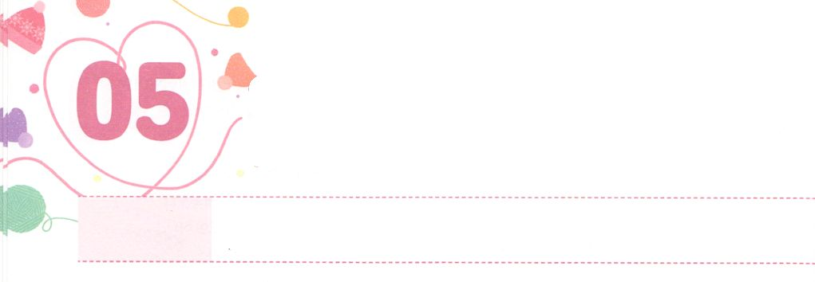

かみさまと　このよを　つなげる

　　　プラットフォーム

**すいようび**

それから、パウロはにって、かのにり、のについてじて、らをしようとめた。

**198**

でをつとき、「ホーム」とばれるりをしますね。では「Platform（プラットフォーム）」といます。どんなにのすぐくをがっていたとしても、のホームへかなければしてにることはできません。そのためのホームを、とをつなぐためのだとることができます。たちはがにんでくださったのです。ですから、がたちににわなければならないをつなぐためにをえてくださいました。それはいったいどんなことでしょうか。

１つ、です。２つ、みことばがきるタラッパンとをするミッションホームです。３つ、もなである、なをってまでくるようにするレムナントです。

をらないだちがによくえるようにけるすてきなレムナントになりましょう。もしかしたら、とにしてしているだちがいるなら、そのをくすてきなになるようにりましょう。がにりのとをてば、より、すてきなになることができます。のすべてがのになるようにりましょう。



**きょうのみことば**

ミッションホーム要員訓練2019.9.24

、ありがとうございます。とをらないだちをつなげるなになるようにいてください。きておられるイエス・キリストのおによっておりします。アーメン

**きょうのいのり**



　　　　　りは、とすることをするサタンのをくことに

　　　　　とてもな、のです。

　　　　　のだちがをけるように、をえたいだちの

　　　　　をいてりましょう。

　　　　　　　　　　　　だちのなまえ

　　　　　　　　　　りの

みことばを

しよう



**きょうのでんどう　　　　　　　　　　う　　　　　　　　　　　　　　　　　　　　　　　　する**

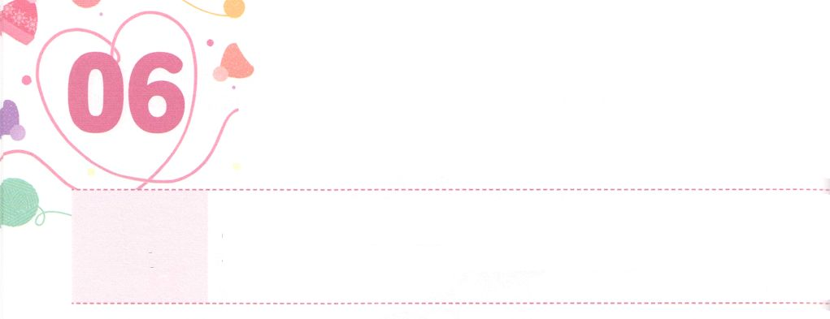

かみさまは　デザイナー

**もくようび**

はキリストとともににつけられました。もはやがきているのではなく、キリストがのうちにきておられるのです。いまがにあってきているのは、をしのためにごをおてになったのをじるによっているのです。

**ガラテヤ**

**220**

デザインとは、たちのにえるすべてのの「」をするです。ですから、どんなものにもデザインをすことができます。そのでももすばらしくてなデザインがあります。それは、がおりになったすべてのです。しかし、にされたとおり、のがをれたことによって、すべてのがをれたでまれてくるようになりました。のはのかたちとしてデザインされたのですが、のかたちとしてきることができなくなったなです。たちはこののかたちをするために、がにんでんでくださいました。

はにんだレムナントのを、あらかじめデザインしておかれました。また、たちのにをえ、とにいたるをもいておられます。これこそたちがイエス・キリストをって、にえられたタラントをつけなければならないです。このようにタラントをつけたは、からえられたへのにってるようになります。のデザインをしたのどものとをいりわいましょう。すてきにデザインされたがみなって、すてきなになるでしょう。



**きょうのみことば**

産業宣教メッセージ┃2019.9.28

、ありがとうございます。もがデザインしてくださったのかたちをするとしていてください。きておられるイエス・キリストのおによっておりします。アーメン

**きょうのいのり**

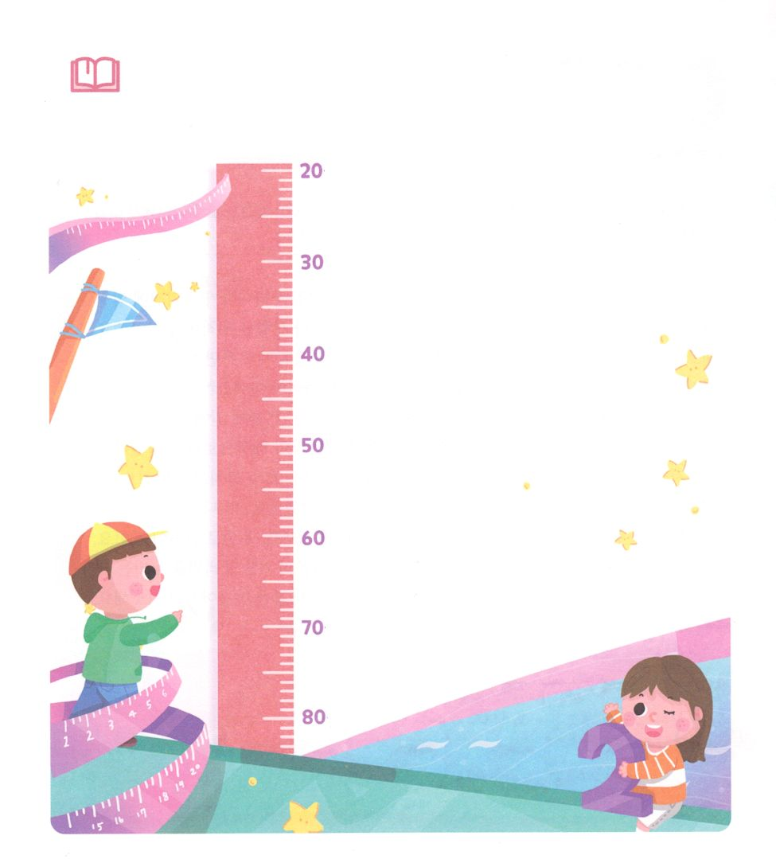

　　　　のしにかれたをて、

　　　　がすでにデザインされたそののを

　　　　いかべて、かでしましょう。

みことばを

しよう

さい

さい

さい

さい

さい

さい

さい



**きょうのでんどう　　　　　　　　　　う　　　　　　　　　　　　　　　　　　　　　　　　する**

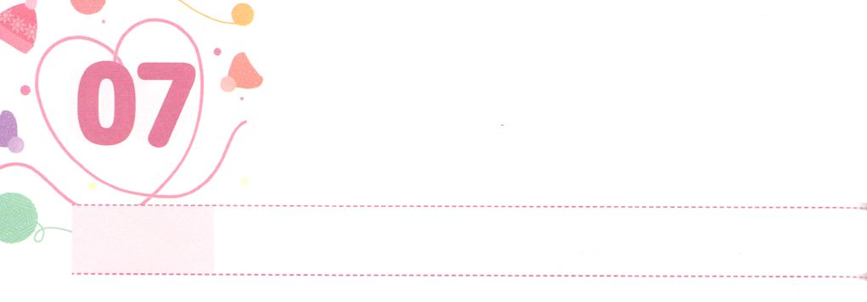

ふるい　わくを　こわすときに　くる

　　あたらしい　こたえ

**きんようび**

こういました。『れてはいけません。パウロ。あなたはずカイザルのにちます。そして、はあなたとしているをみな、あなたにおえになったのです。』

**2724**

たちはするで、しいをしてなにいます。やにる、からにするなど、そのやはいろいろあります。しくったにうまくできればしいがっていますが、できなければをするようになります。それならのために、どんなしいをらなければならないのでしょうか。

ユダヤをてしましょう。らはとないいないにじめられていました。をたちだけのものだといみ、をびるものだとえていました。にっていたのです。ですから、とのをのがしてしまいました。そのとき、のがいをして、とをめました。そして、アンテオケのをに、イエス・キリストのをってにしいでてきました。

たちものにあるいをしてしいをつけましょう。そのとき、みことばとりのをわうしいえができるでしょう。とアンテオケのように、しいをっていくようにりましょう。



**きょうのみことば**

核心訓練メッセージ┃2019.9.28

、ありがとうございます。、しいえにかってするレムナントになるようにいてください。きておられるイエス・キリストのおによっておりします。アーメン

**きょうのいのり**

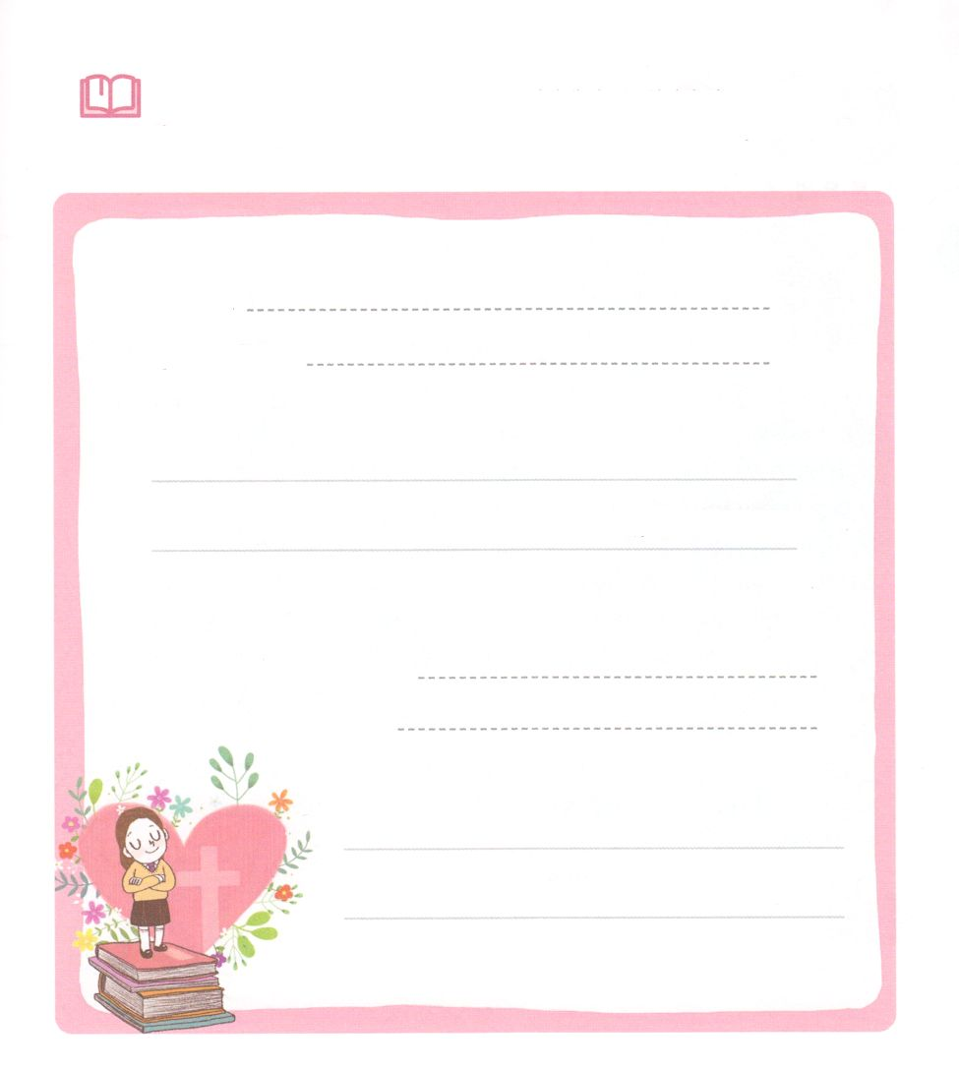

　　　　　いまがいちばんなことや、イライラすること、

　　　　　また、がいだちがいるなら、きしてみましょう。

　　　　　そのことにされているのをることができるように、また

　　　　　やみがかれるようにりましょう。

　　どんなこと？

　　　どんなで？

　　　！

　　　　　　　　　　　　　　　　　　　イエス・キリストのによっておりします。

　　　　　　　　　　　　　　　　だれ？

　　　　　　　　　　　　　　　　なぜ？

　　　　　　　　　　　　　　　！

　　　　　　　　　　　　　　　　　　　　イエス・キリストのによっておりします。

みことばを

しよう



**きょうのでんどう　　　　　　　　　　う　　　　　　　　　　　　　　　　　　　　　　　　する**

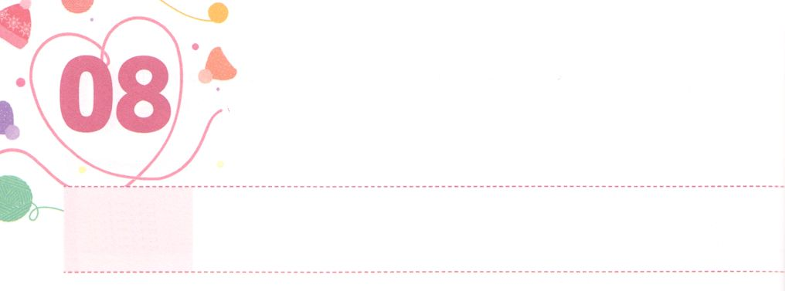

れいてき　じじつを　しるとき

　　　　みえるように　なります

**どようび**

ダビデはペリシテにった。「おまえは、と、と、げをって、にかってるが、は、おまえがなぶったイスラエルのの、ののによって、おまえにちかうのだ。

**Iサムエル**

**1745**

いは、でりういではありません。また、にするいではありません。なをってじてうひとりがいるなら、とってもつようになります。ダビデとゴリヤテのいをればわかるでしょう。そのいは、ののが「ゴリヤテがずつ」とえたいでした。いときからだったゴリヤテは、にえて、いつもと、と、げでうをけていました。２メートルをえるでのあるだったゴリヤテに、だれもちかうことができなかったのです。それゆえ、ダビデがゴリヤテのにてこうとしたとき、みんながしました。ダビデはいころから、いとしてひとりでのをしながら、をしてをいていました。このとき、からきななをけるサミットタイムをったのです。ゴリヤテとはっていたそのでったので、ったのです。このようなをらなかったは、いのをできませんでした。

このように、レムナントがダビデのように、のがすることはできないをってりにするなら、ダビデとじえをけるようになるでしょう。もするレムナントになるようにりましょう。



**きょうのみことば**

インマヌエル教会聖日１部┃2019.9.29

、ありがとうございます。ダビデのように、がらないなをって、するようにみことばとりにさせてください。きておられるイエス・キリストのおによっておりします。アーメン

**きょうのいのり**

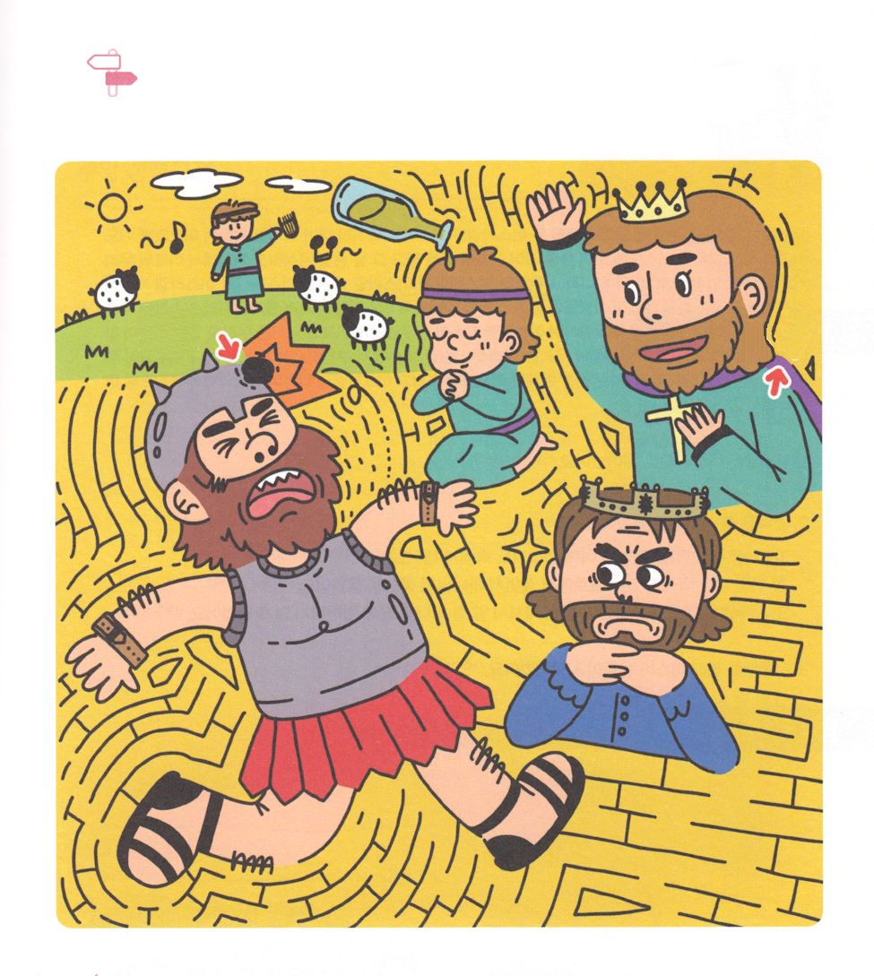

めいろ

　　　　　ダビデがになるまで、どんなのをんだのかをることが

　　　　　できるです。をりながら、をるりにした

　　　　　ダビデのをしましょう。

**スタート**

**ゴール**



**きょうのでんどう　　　　　　　　　　う　　　　　　　　　　　　　　　　　　　　　　　　する**